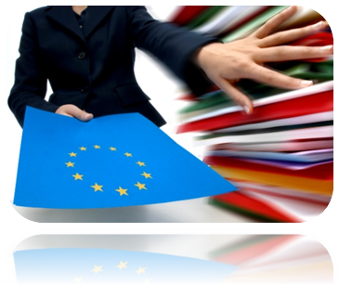





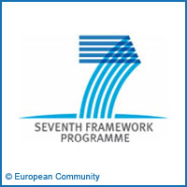
L’équipe - EHESS /CRIA
Dr. Monika Salzbrunn, Elsa Lagier, Salima Amari, Stefanie Lämmermann

Tél. +33 1 53 63 56 11
e-mail: monika.salzbrunn@ehess.fr elsa.lagier@hotmail.fr, amari.salima@yahoo.fr, steflaemm@yahoo.de

GEMMA Ile-de-France
Faire avancer la politique par la recherche européenne sur Genre
GEMMA Ile-de-France vise à améliorer la communication entre chercheur/e/s, associations et décideur/e/s politiques dans le domaine du Genre et de la Migration en Ile-de-France.
www.gemmafrance-cria.ehess.fr

GEMMA est un projet financé par la Commission Européenne dans le 7e Programme Cadre de Recherche et de Développement, Direction Générale Recherche - Unité L2 Recherche des sciences socio-economiques et Humanité
Ce premier atelier permettra aux décideurs politiques et aux chercheur/e/s de se réunir afin de valoriser le travail des équipes franciliennes, d'établir un dialogue entre chercheur/e/s et décideur/e/s politiques, et de développer des actions communes en Ile de France.

22 September 2009, EHESS Paris
Salle 8 - 105, Boulevard Raspail - 75006 Paris - France

Programme préliminaire

16h30: Présentation des acteurs politiques et équipes franciliennes présentes
17h30: Echanges entre les représentants des laboratoires franciliens et les décideurs politiques sur les projets de recherche, les initiatives pouvant être mises en place au niveau de la région
19h-20h30: Diner de travail

Genre et Migration
1er Atelier de travail chercheur/e/s et décideurs politiques Ile-de-France

